ARiMR zaprasza do udziału w konkursie pt.

„Akcja Reanimacja i Moc Ratowania”

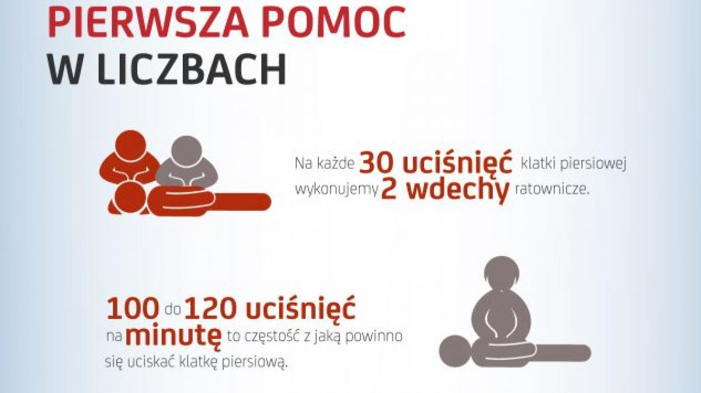

Organizowany przez Agencję Restrukturyzacji i Modernizacji Rolnictwa Konkurs pt. „Akcja Reanimacja i Moc Ratowania” kierowany jest do ratowników z Zespołów Ratownictwa Medycznego (dalej: ZRM) i strażaków z Ochotniczej Straży Pożarnej (dalej: OSP) z obszarów wiejskich.
Jego efektem ma być nagranie filmowe z instruktażem udzielania pierwszej pomocy, czyli czynności wykonywanych w razie wypadku, urazu bądź nagłego ataku choroby, których zadaniem jest ochrona życia lub zdrowia poszkodowanego, oraz zminimalizowanie niekorzystnych następstw, zanim udzielona zostanie specjalistyczna pomoc medyczna.

11 września 2021 roku tj. w Światowym Dniu Pierwszej Pomocy ogłosimy wyniki Konkursu i uhonorujemy drobnymi upominkami wszystkich przedstawicieli ZRM i OSP biorących udział w Konkursie a zwycięzców nagrodami (tj. za zajęcie I, II i III miejsca).
Najlepszy filmik zostanie opublikowany na stronie i w mediach społecznościowych ARiMR.

ZAŁOŻENIA KONKURSU
- Konkurs trwa od dnia 9 lipca 2021 r. do dnia 20 sierpnia 2021 r.
- Uczestnikiem Konkursu może być każda pełnoletnia osoba filmująca posiadająca pełną zdolność do czynności prawnych będąca ratownikiem medycznym (ZRM), bądź strażakiem (OSP) z obszaru wiejskiego – z wyjątkiem pracowników ARiMR oraz osób będących członkami ich najbliższych rodzin (tj. mąż, żona, dzieci, rodzice), w tym także osób pozostających z ARiMR w stosunku cywilnoprawnym.
- Każdy z Uczestników Konkursu – autor filmiku może nadesłać maksymalnie 1 pracę (filmik). Z każdego ZRM i OSP może zostać wytypowany tylko jeden autor i może być wysłana tylko jedna praca. W przypadku nadesłania kilku prac zgłoszenie zostanie odrzucone;
- Technika wykonania prac jest dowolna (np. kamera cyfrowa, smartfon).
- Szczegółowe warunki oraz zasady konkursu są określone w Regulaminie Konkursu dostępnym na stronie www.arimr.gov.pl.
WARUNKI KONKURSU
1. Uczestnicy nadsyłają maksymalnie 1 filmik, wykonany samodzielnie, w którym mogą brać udział inni ratownicy medyczni bądź strażacy reprezentujący dany oddział ZRM lub OSP z obszaru wiejskiego, jako tzw. osoby trzecie (np. odgrywając rolę poszkodowanego/ reanimującego). Z jednego ZRM lub OSP może zostać wysłany tylko 1 filmik.
2. Filmiki należy przesłać do dnia 20 sierpnia 2021 roku, na adres mailowy: konkursARiMR@arimr.gov.pl w tytule wiadomości pisząc: Konkurs filmowy pt. „Akcja Reanimacja i Moc Ratowania”.
3. Filmiki powinny być zapisane w formacie MP4.
4. Filmikowi powinien towarzyszyć opis zawierający: tytuł filmu, datę oraz miejsce jego wykonania, dane personalne Uczestnika Konkursu – autora filmiku. Do przesyłki z filmem należy dołączyć wypełniony formularz zgłoszeniowy (Załącznik nr 1 do Regulaminu) oraz czytelnie podpisane oświadczenia (Załącznik nr 1.1; Załącznik nr 1.2). W formularzu zgłoszeniowym należy podać dane Uczestnika Konkursu takie jak: imię i nazwisko oraz dane kontaktowe w postaci: adresu do korespondencji, numeru telefonu i adresu e-mail., oraz wskazać Zespół Ratownictwa Medycznego lub oddział Ochotniczej Straży Pożarnej, który reprezentuje Uczestnik Konkursu. Formularz zgłoszeniowy i oświadczenia muszą być czytelnie wypełnione i podpisane (skany dokumentów własnoręcznie podpisanych lub dokumenty opatrzone podpisem elektronicznym).
5. W ramach przystąpienia do Konkursu Uczestnik oświadcza, że:
- posiada pełnię praw autorskich osobistych i majątkowych do zamieszczonego przez niego utworu filmowego (filmiku) określanego terminem „pracy konkursowej”;
- zgłoszona do Konkursu praca konkursowa nie narusza żadnych praw osób trzecich, w szczególności praw autorskich innych podmiotów;
- posiada zgodę osób, których wizerunek utrwalono w pracy konkursowej do wykorzystania tego wizerunku na potrzeby konkursu, jak i do wykorzystania tego wizerunku przez Organizatora w ramach prowadzonych działań o charakterze informacyjno-promocyjnym, w szczególności w publikacjach i publicznych prezentacjach oraz umieszczaniu na stronach internetowych, bez ograniczeń czasowych i terytorialnych;
- nieodpłatnie przenosi na rzecz Organizatora autorskie prawa majątkowe do nadesłanych prac konkursowych na polach eksploatacji wskazanych w oświadczeniu stanowiącym załącznik nr 1.2 do Regulaminu Konkursu, w tym w szczególności: korzystanie oraz przetwarzanie przez Organizatora prac konkursowych w ramach prowadzonych działań informacyjno-promocyjnych, w tym publikowanie na stronie internetowej Organizatora na Facebooku i YouTube oraz w materiałach promocyjnych i informacyjnych ARiMR, podczas publicznych prezentacji, na targach, wystawach i innych imprezach o charakterze niekomercyjnym organizowanych przez ARiMR, dotyczących realizacji przez ARiMR zadań określonych przepisami prawa, bez ograniczeń czasowych i terytorialnych.
6. Nadesłanie prac na adres e-mailowy: konkursARiMR@arimr.gov.pl (w tytule wiadomości pisząc: Konkurs filmowy pt. „Akcja Reanimacja i Moc Ratowania”) wraz z wypełnionym formularzem zgłoszeniowym i pozostałymi ww. dokumentami oznacza, że Uczestnik Konkursu zapoznał się i akceptuje Regulamin Konkursu.
JURY
Prace konkursowe (filmiki) będą oceniane przez czteroosobowe jury składające się z pracowników Biura Prasowego ARiMR. Pracom jury będzie przewodniczył/a Zastępca Dyrektora Biura Prasowego.
KRYTERIA OCENY NADESŁANYCH PRAC
Filmiki oceniane będą pod względem:
- jakości i estetyki,
- siły przekazu/kreatywności,
- związku z przesłaniem zawartym w nazwach: Agencja Restrukturyzacji i Modernizacji Rolnictwa oraz Światowy Dzień Pierwszej Pomocy.
OGŁOSZENIE WYNIKÓW
Wyniki Konkursu zostaną podane do publicznej wiadomości 11 września 2021 roku na stronie internetowej ARiMR: www.arimr.gov.pl
Nagrodzone prace konkursowe (filmiki) zostaną umieszczone na stronie ARiMR wraz z informacją, kto jest ich autorem.

NAGRODY
W dniu 11 września br., czyli w Światowym Dniu Pierwszej Pomocy, ogłosimy wyniki Konkursu i uhonorujemy wszystkich drobnymi upominkami, a Laureatów I, II i III miejsca nagrodami rzeczowymi (fantomami i certyfikowanymi torbami medycznymi).
Dodatkowym elementem promującym i honorującym autorów będzie fakt, że prace konkursowe (filmiki) zwycięzców oraz wyróżnionych mogą zostać opublikowanie na stronie internetowej Organizatora na Facebooku i YouTube, oraz w materiałach promocyjnych i informacyjnych ARiMR, podczas publicznych prezentacji, na targach, wystawach i innych imprezach o charakterze niekomercyjnym organizowanych przez ARiMR.

